1. **개요**
   1. 본 문서는 FAN의 속도제어 방법을 설명하고 있
   2. 온도감시 소자는 TI社의 LMT87LPM이다.

**2, 장치의 구성**



그림 1. Cooling System의 구성

2.1 MCU

- MCU는 온도 전압을 검출하기 위한 ADC(12비트 이상), FAN의 회전속도를 검출하기 위한 eCAP, FAN의 회전속도를 제어하는 PWM 포트가 필요하다.

- PWM의 속도는 일반적으로 25kHz를 사용한다.

2.2 TEMP SENSOR

- 일반적으로 온도를 검출하는 방법은 NTC와 온도센서(아날로그 출력을 갖는 부품)를 많이 사용한다.

- 본 문서에는 온도센서 LMT87을 사용하여 FAN의 속도를 제어하는 방법을 설명한다.



그림 2. 온도센서의 회로도

2.3 DRIVER

- MCU의 PWM 신호에 따라 FAN의 코일에 에너지는 공급한다.

- 일반적인 FAN들은 외부에 이 DRIVER를 구성해야 하지만 구동회로가 FAN의 내부에 있는 FAN도 있다.

- 본 문서에서는 외부에 DRIVER를 구성하여 구동하는 방식을 설명한다.



그림 3. FAN DRIVER 회로도

2.3 FAN

- 방열판에 공기를 불러 넣어 냉각하는 장치로 연결방식에 따라 2선식, 3선식, 4선식으로 구동됩니다.

- 2선식은 VCC, GND로 구성되어 FAN을 구동하게 되면 VCC에 외부에 구동선 DRIVER에서 평균전압을 제어(PWM)하여 FAN의 속도를 제어할 수 있다.

- 3선식은 VCC, GND, SPEED로 구성되면 VCC와 GND는 일반 2선식과 동일하고 SPEED는 FAN의 회전 속도를 검출하기 위한 신호선로이다. 일반적으로 MCU의 ECAP을 사용하여 회전 펄스를 검출하여 현재 회전속도를 계산할 수 있다.

- 본 문서에서는 3선식 FAN을 사용한 방법을 설명한다.

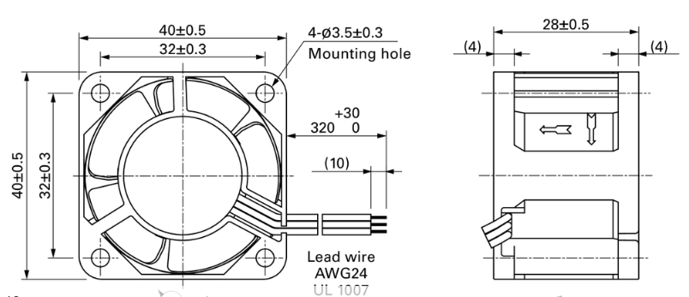

그림 4. FAN 외형도 및 구성

- PWM Duty에 따른 FAN의 정격 속도는 다음과 같다.

- 0~20% Duty에서는 FAN의 회전속도가 제어되지 않는 저속 모드임. 제어는 20% 이상에서 하여야 함.

**3. 온도검출**

- 온도센서의 출력은 다음 그래프와 같은 온도에 따른 출력전압을 발생시킨다.

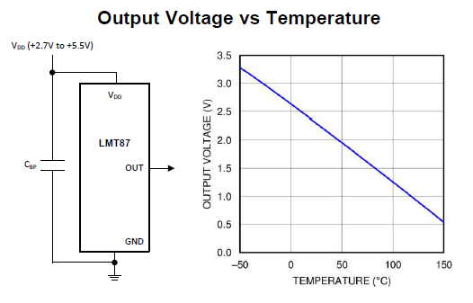

그림 5. 온도센서의 온도에 따른 출력전압 곡선

- MCU에서 전압을 센싱 받아 온도로 변환하기 위한 공식은 다음과 같다.

${T_{SEN}=(V}_{SEN}-V_{MIN})/ \left(\frac{V_{MAX}-V_{MIN}}{T_{MAX}-T_{MIN}}\right)+T_{MIN}$*수식(1)*

|  |  |  |  |  |
| --- | --- | --- | --- | --- |
| **온도검출 변수** | | | | |
| **No** | **Index** | **Value** | **Unit** | **Description** |
| 1 | VSEN | 1679 | ㎷ | 검출전압 |
| 2 | TSEN | 69.76563 | ℃ | 검출온도 |
| 3 | TMIN | 20 | ℃ | 검출최저온도 |
| 4 | VMN | 2365 | ㎷ | 검출최저온도전압 |
| 5 | TMAX | 85 | ℃ | 검출최고온도 |
| 6 | VMAX | 1469 | ㎷ | 검출최도온도전압 |

- 검출범위는 사용하고자 하는 온도의 범위를 사용자가 결정하고 이러한 온도 범위가 좁을수록 정확도는 상승한다. 또한 검출죄저 및 죄고전압은 온도센서의 데이터 쉬트(엑셀자료에 정리되어 있음)의 표 3에서 결정된다.

- 상기 수식을 이용하여 전압을 검출하여 현재 온도를 계산할 수 있다. (엑셀 자료 참조)

**4. FAN의 속도 검출**

- FAN의 속도 검출은 다음 회로와 같이 구성한다.

그림 6. FAN의 Speed 검출회로

- 이 Speed 신호를 MCU의 eCAP에서 수신하여 다음 그림과 같은 이론으로 RPM을 계산할 수 있다.

- 즉, 1분(임의 시간 구간) 동안 몇번의 회전 펄스가 수신되는 계산하여 RPM을 계산한다.

- PWM의 인가에도 회전 펄스가 검출이 되지 않는다면 FAN의 고장으로 Error를 발생시키면 된다.

**5. FAN의 속도 제어**

- FAN의 속도 제어를 위한 PWM Duty 제어 방식은 비례이득 방식을 취한다. 다음 그림은 비례이득 제어를 위한 온도에 대한 Duty 곡선과 제어 다이어그램을 보여주고 있다.



그림 7. 온도에 대한 PWM Duty 곡선과 제어 다이어그램

* 그림에서 Temp1과 Temp2는 사용자의 설정 값이다. 보통 동작환경의 주변 온도보다 높게 Temp1을 설정한다.
* Temp2는 전력변환장치 시스템이 동작 후에 발열이 정격의 50%에서 발생하는 열을 방출할 때 사용 FAN의 최대 속도로 동작시키는 것이 좋다. 이것은 이 시스템이 대기상태나 낮은 부하에서 과도한 FAN의 동작으로 FAN의 사용 수명이 줄어드는 것을 방지할 수 있다.
* 다이어그램에서 Slop은 (Duty_Max – Duty_Min) / (Temp2 – Temp1)으로 계산된다.
* Temp1 이하에서는 Duty는 0%로 고정한다.
* Temp1에서 Duty는 20%로 시작하고 Temp2에서 100%로 제한한다.
* 상기 그림의 곡선으로 수식을 전개하면 다음과 같다.

PWM Duty % = Slop x Temp = ( (Duty_Max – Duty_Min) / (Temp2 – Temp1) ) x Temp + 100

단 Temp<30는 Duty %는 20이고 Temp>50이면 100이되어야 한다.

* FAN의 속도 펄스입력은 FAN의 고장상태를 확인하는 용도로 사용하고 FAN의 회전속도 RPM을 게산하는데 사용할 수 있다. RPM 변수로 FAN을 제어하는 것은 의미가 없음.